【鎌倉　長ハイク全体図】

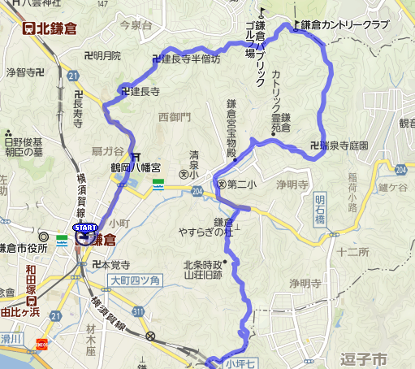

「天園」・・・休憩・昼食　4.2km

**目標到着時間：11時２0分**

**出発時間：1１時50分**

分かれ道では「天園」を目指して

天園ハイキングコース

WC

**＜地図Ａ＞**

WC

**＜地図Ｂ＞**

4.5km

WC

7.9km

「鎌倉駅」

**出発時間：9時20分**

WC

WC

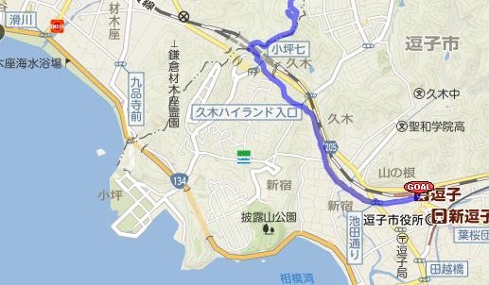

「逗子駅」

**目標到着時間：14時50分**

　　＜注意事項＞

　　　□道が狭いのでハイク中は各組ごとに歩きます。

　　　　※瑞泉寺～衣張山登山口、衣張山山頂～県道３１１号の間は隊で行動します。

　　　□次長が先頭になり、組長が一番うしろになって歩きます。

　　　□歩いているときは一列で、広がらずに歩くこと。

　　　□休けいは各組ごとにとり、水分は十分とってください。ただし集合時間・到着時間に遅れないこと。

＜地図Ａ＞

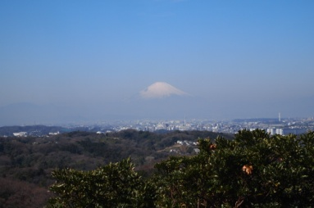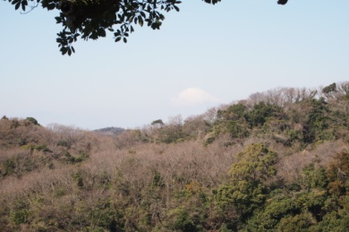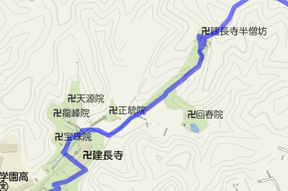

←富士山が見える

※階段が急

「建長寺半僧坊」集合・休憩

**集合時間：10時20分**

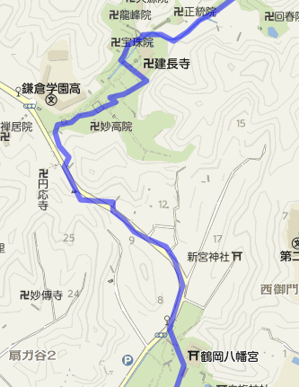

分かれ道では「半僧坊」「天園ハイキングコース」への道案内に従うこと

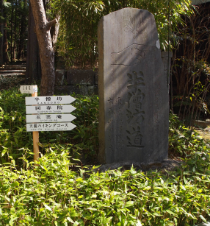

【問題２】

　建長寺の法堂(はっとう)の天井に描かれ

ているものを下の①～③から選びなさい

　　①蛇（へび）

　　②麒麟（きりん）

　　③龍（りゅう）

右へ

「建長寺入口」集合　１．７km

**目標到着時間：9時50分**

＜建長寺＞

　1253年北条時頼により建立。臨済宗建長寺派の総本山。我が国最初の禅寺。

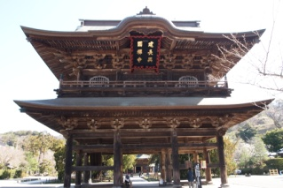

本宮の横（向かって左側）の階段を下りて道に出て右方向

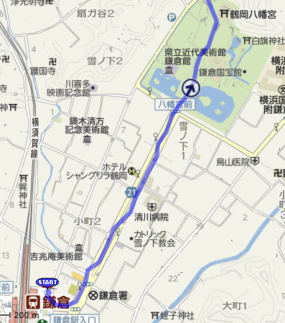

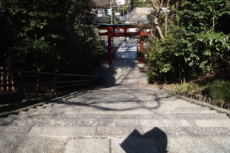

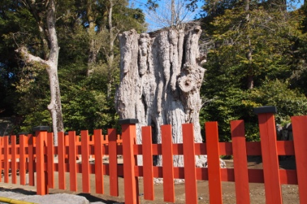

【問題１】

　鶴岡八幡宮にある上の写真の大いちょうは

平成22年に倒れましたが、何故倒れたので

しょうか。

下の①～③から選びなさい

　　①古くなったから

　　②強風でたおれた

　　③武士に切り倒された

＜鶴岡八幡宮＞

　鎌倉初代将軍源頼朝ゆかりの神社として有名。日本三大八幡宮のひとつ。

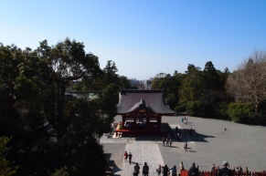

**＜地図Ｂ＞**

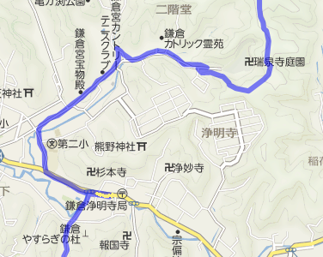

「永福寺跡」

※源頼朝が建立

「瑞泉寺」入口集合　6.4km

**集合時間：1２時35分**

**WC**

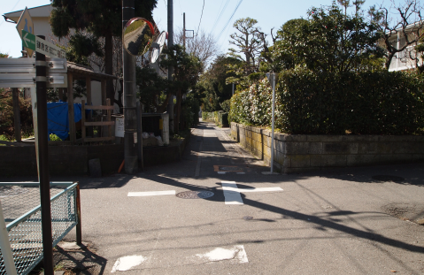

登山道からの出口はいったん右へ

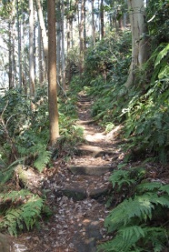

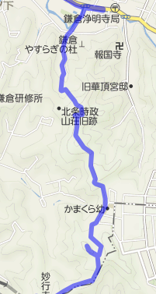

　左へ

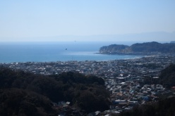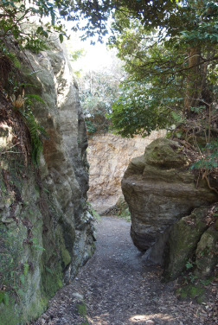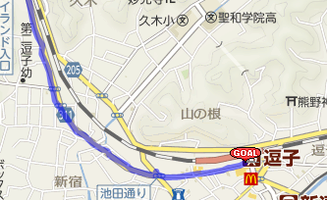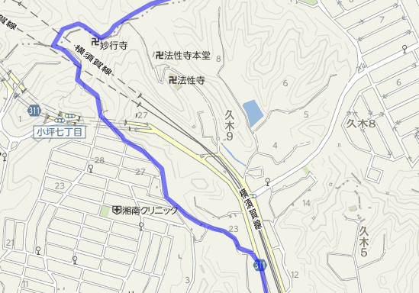

「まんだら堂やぐら」

※急な登り

衣張山からの展望

【問題３】

　名越（なごえ）の切り通しは「鎌倉七口」の

ひとつですが、何故道が狭くなっているの

でしょう？

下の①～③から選びなさい

　　①敵が攻め入るのをふせぐため

　　②広げるのが大変だから

　　③太平洋プレートが動いているから

「逗子駅」　12.4km

**目標到着時間：1４時５０分**

「名腰（なごえ）の切り通し」　10.2km

**目標到着時間：14時15分**

「鎌倉市子ども自然ふれあいの森」

**目標到着時間：13時50分**

「衣張山山頂」　休憩　8.7km

**目標到着時間：13時25分**

「衣張山登山道」入口

**目標到着時間：1３時15分**

「パノラマ台」

展望が良い

**WC**